TRƯỜNG ĐH CÔNG NGHỆ THÔNG TIN  KHOA KỸ THUẬT MÁY TÍNH | CỘNG HÒA XÃ HỘI CHỦ NGHĨA VIỆT NAM  Độc lập – Tự do – Hạnh phúc
 | Tp. Hồ Chí Minh, ngày 21 tháng 09 năm 2021

PHIẾU ĐĂNG KÝ ĐỒ ÁN MÔN HỌC 1
HỌC KỲ I - NĂM HỌC 2021

- Học vị, họ và tên, nơi công tác cán bộ hướng dẫn (và cán bộ hướng dẫn phụ nếu có):
ThS. Phan Đình Duy – Khoa KTMT
- Tên đề tài:
Ứng dụng các mô hình máy học vào bài toán phân loại hoạt động của người dùng, trên các thiết bị đeo tay theo dõi sức khỏe.
- Danh sách sinh viên thực hiện :
STT | Họ và Tên | MSSV
1 | NGUYỄN NGỌC MINH | 19520165

- Mục tiêu của đề tài:
- Các thiết bị đeo tay theo dõi sức khỏe thông minh như smartwatch, smartband đã ra đời khá lâu nhưng chỉ thật sự gây được tiếng vang vào những năm gần đây bởi vì tiện ích mà nó đem lại, cũng như người tiêu dùng đang dần quan tâm hơn sức khỏe cá nhân.
- Do đó, mục tiêu của đề tài hướng đến giải quyết các bài toán đặc thù của lĩnh vực vòng đeo tay thông minh.
- Cung cấp giải pháp phân loại hoạt động của người dùng dựa trên hành vi, sự chuyển động trong thời gian thực (real-time).
- Sau khi phát hiện chính xác hoạt động của người dùng đi kèm các giá trị thu thập từ các cảm biến sinh trắc học (nhịp tim, SpO2) qua đó đưa ra thông tin hiển thị trên LCD hoặc đưa ra cảnh báo đến người dùng.
- Bên cạnh đó, đề tài cũng giải quyết bài toán đếm bước chân và đo khoảng cách giữa các bước để đưa ra thông tin phù hợp.
- Vấn đề về ổn định giá trị cảm biến thông qua các bộ lọc vật lý hoặc các thuật toán phần mềm. Bởi vì hệ thống hoạt động thời gian thực nên vấn đề lọc nhiễu cần được quan tâm tương xứng để đưa ra kết quả mong đợi.
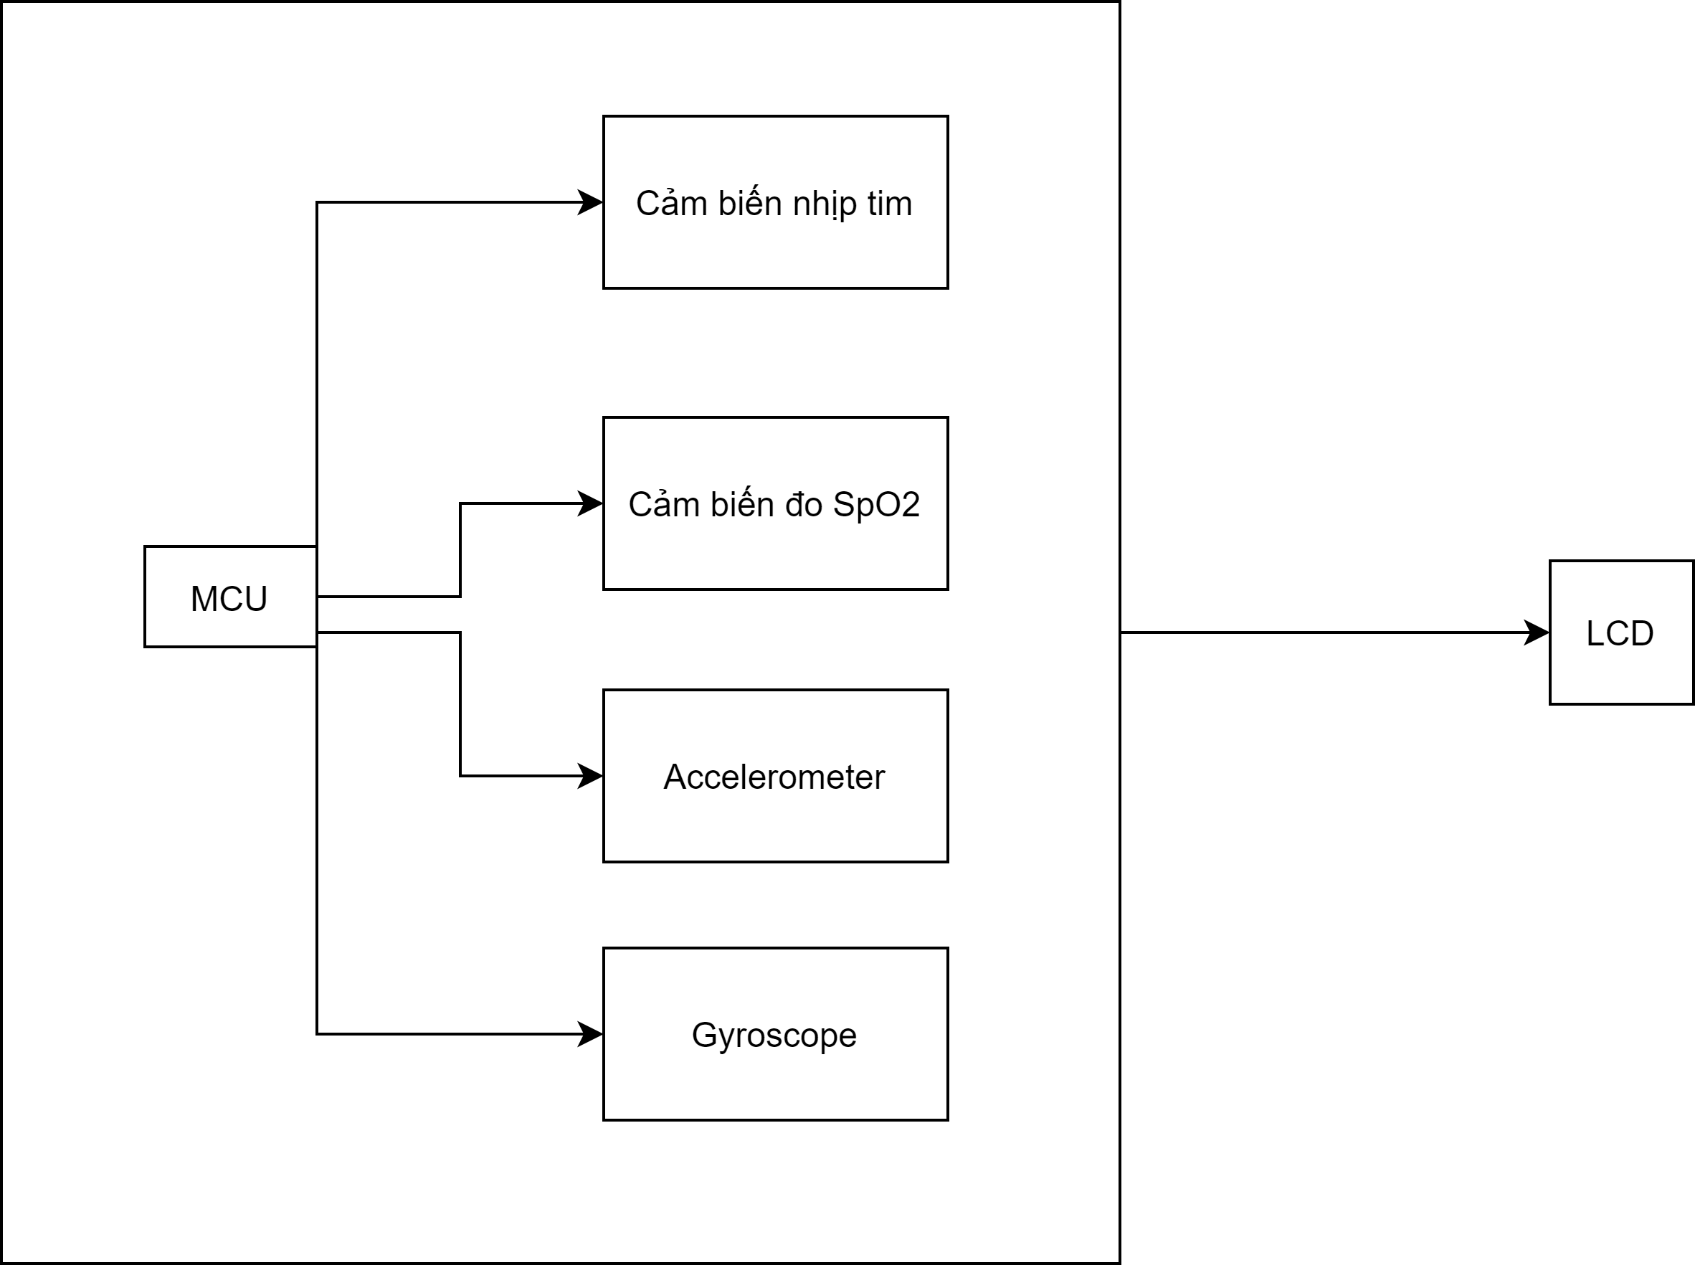
Hình 1: Mô hình miêu tả kết nối
- Phương pháp thực hiện:
- Xây dựng một mô hình (model) phân loại hoạt động với input là giá trị từ Accelerometer và Gyroscope. Sử dụng mạng nơ ron hồi quy (RNN). Mô hình này được đào tạo (train) từ máy tính cá nhân và đóng gói lại nạp xuống MCU. Với các giá trị real time từ cảm biến mà MCU đưa ra output phù hợp.
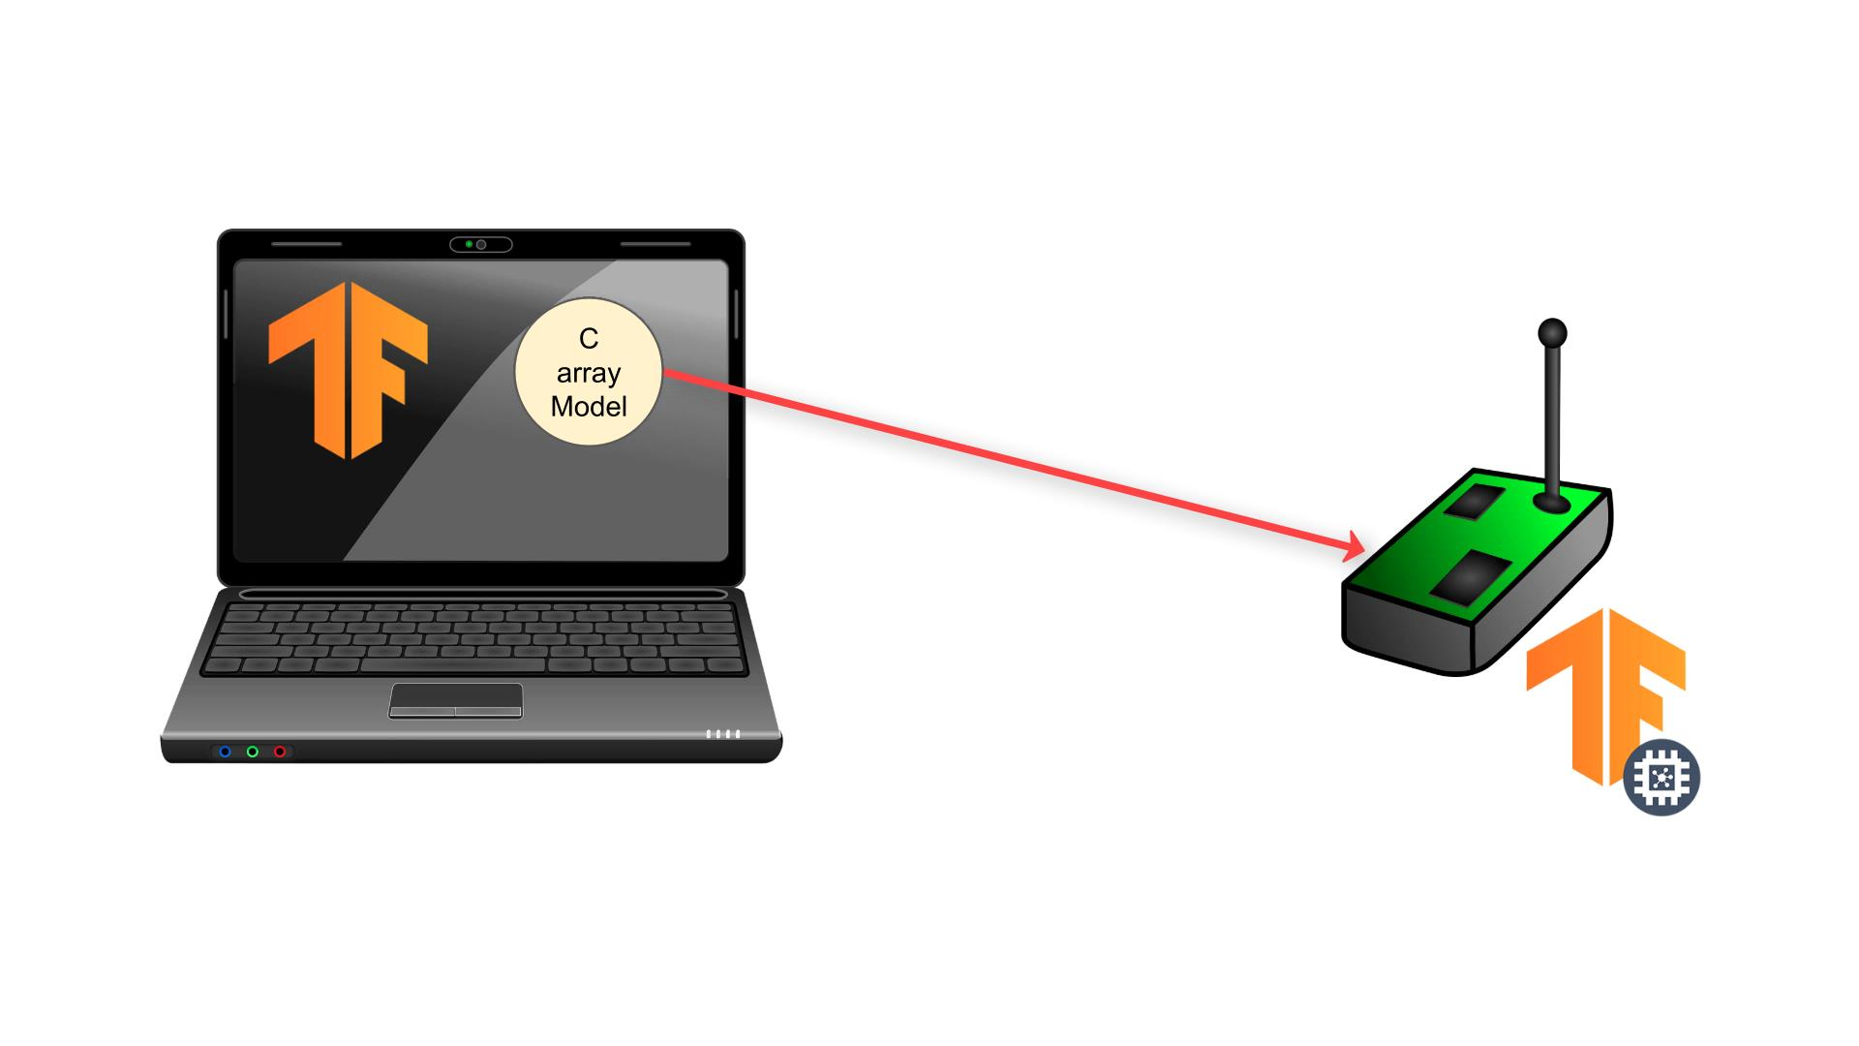
Hình 2: Train model trên máy cá nhân và đưa xuống MCU
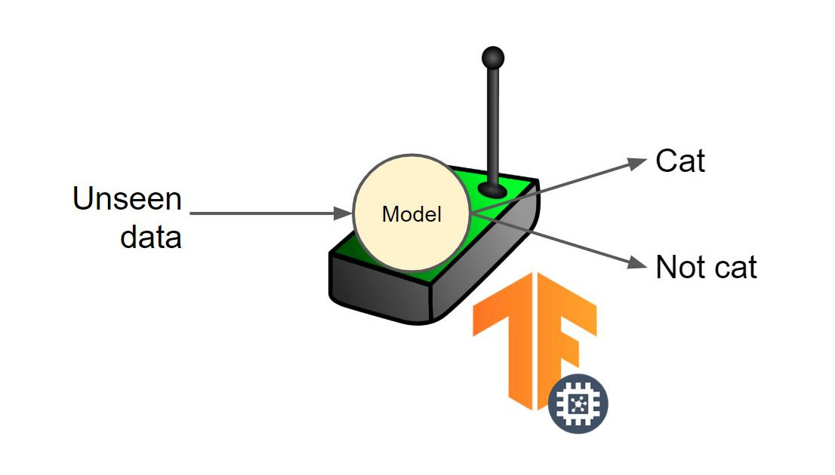
Hình 3: Dự đoán kết quả thông qua mô hình được đào tạo trước đó

- Đọc kết quả từ các cảm biến trải qua các bước tiền xử lý để cung cấp giá trị chính xác để dự đoán cũng như cung cấp tới người dùng.
- Triển khai thuật toán phát hiện bước chân, thuật toán đo độ dài bước đã được công bố sử dụng rộng rãi bằng ngôn ngữ C.
- Khử các giá trị nhiễu bằng bộ lọc phần mềm.
- Các nội dung chính và giới hạn của đề tài:
- Tìm hiểu cách sử dụng các module cảm biến ( gia tốc, con quay hồi chuyển, nhịp tim, SpO2) và LCD.
- Tìm hiểu cơ sở lý thuyết của mạng hồi quy học sâu (RNN) .
- Huấn luyện mô hình với bộ dữ liệu sẵn có trên máy tính cá nhân và tối ưu độ chính xác.
- Đưa mô hình xuống STM32 và đánh giá kết quả.
- Triển khai các giải thuật đếm bước và ước lượng chiều dài bước chân.
- Thử nghiệm và tinh chỉnh
Hạn chế: Đề tài chỉ tập trung giải quyết bài toán tồn đọng trong lĩnh vực thiết bị đeo thông minh, do đó sẽ không có bản dựng phần cứng hoàn chỉnh, các mô hình được đánh giá và nghiệm thu ngay trên breadboard hoặc PCB thử nghiệm.
7. Kế hoạch thực hiện:
Tuần 1: Tìm hiểu tổng quan đề tài
Tuần 2+3: Tìm hiểu cách sử các module cảm biến, LCD.
Tuần 4: Tìm hiểu lý thuyết về mạng hồi quy (RNN) và thu thập dataset.
Tuần 5: Huấn luyện mô hình trên máy tính cá nhân.
Tuần 6+7: Triển khai mô hình xuống MCU và thử nghiệm thời gian thực.
Tuần 8+9: Triển khai giải thuật nhận diện bước chân cùng giải thuật ước lượng độ dài bước lên MCU.
Tuần 10+11: Triển khai các phương pháp giúp ổn định giá trị cảm biển, ổn định mô hình máy học, tối ưu hóa hệ thống, tối ưu năng lượng.
Tuần 12: Thực nghiệm và đánh giá, khảo sát các tính năng của hệ thống.
Tuần 13: Kiểm tra và sửa lỗi
Tuần 14: Chuẩn bị tài liệu báo cáo
Tuần 15: Báo cáo đồ án môn học 1

Cán bộ hướng dẫn  (ký và ghi rõ họ tên) | Sinh viên thực hiện  (ký và ghi rõ họ tên)

